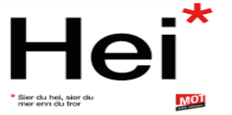

Arbeidsplan for 9B

Veke 7: 09.02- 13.02 Periode 4 Forbilder

Ordenselev: Mia Charlotte og Liliana
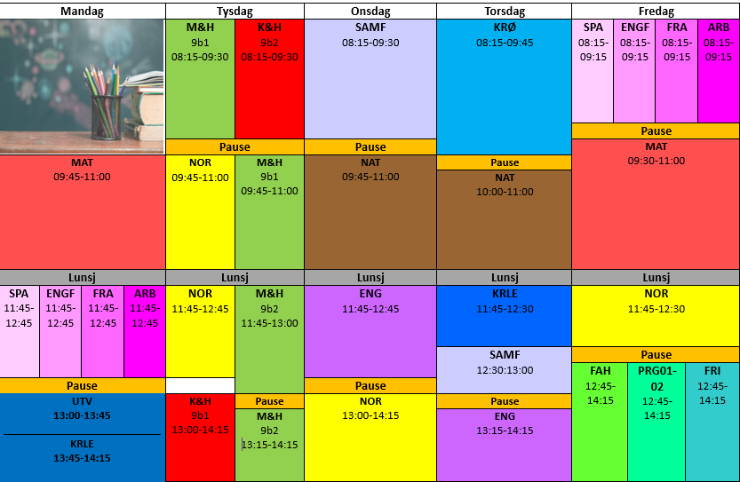 | Hugs denne veka:  - Forklede til M&H  - Hugs å ta med uteklede til gym  Hugs neste veke:  - Forklede til M&H  - Fredag: MOT-draumedag  E-post: trond.fredrik.ludvigsen@austevoll.kommune.no ,40 61 58 96  rihab.bejaoui@austevoll.kommune.no

FAG | Læringsmål | FAG | Læringsmål
KRLE | utforske og presentere sentrale trekk ved kristendom og andre religions- og livssynstradisjoner og deres utbredelse i dag  utforske og drøfte hvordan kristendom og andre religioner inngår i historiske endringsprosesser globalt og nasjonalt | NATURFAG | Lære om klima og årsaker til klimaendringer
KROPPSØVING | Kondisjon og elementær treningslære | SAMFUNNSFAG | 2. Verdskrig og podcast
NORSK | Undersøke og forstå strukturen og systemet i norsk. Bruke fagspråk om grammatikk. | SPANSK | Korleis uttrykke seg i framtid, fortelje om kva ein skal gjere
MATEMATIKK | -Å utforske og argumentere for formler og gjør utregninger for omkrets og areal i mangekanter  -Å utforske og beskrive sammenhenger mellom lengde på sidekantene i rettvinkla trekanter, or argumentere for regler for disse sammenhengene. | ENGELSK | - Bruke varierte strategier i språklæring, tekstskaping og kommunikasjon.  - Lytte til og forstå ord og uttrykk i varianter av engelsk.  - Følge regler for rettskriving, ordbøying, setningsstruktur og tekststruktur.  - bruke kunnskap om ordklassar og setningsstruktur i arbeid med eigne munnlege og skriftlege tekstar.  - Bruke kilder på en kritisk og etterrettelig måte.
VALFAG | Fysisk: Trene på og utvikle eigne ferdigheiter i varierte bevegelsesaktivitetar. | K&H | - utvikle løsninger gjennom en stegvis designprosess og vurdere holdbarhet, funksjon og estetisk uttrykk.  - utforske muligheter innenfor håndverksteknikker og egnet teknologi ved å bearbeide og sammenføye harde, plastiske og myke materialer.  - visualisere form ved hjelp av frihåndstegninger, arbeidstegninger, modeller og digitale verktøy.
ARB. LIVSFAG | - produsere og levere varer og tjenester etter kvalitetskrav  - samarbeide, fremme forslag og delta i beslutninger i et arbeidsfellesskap  - ivareta bærekraftige prinsipper i alle deler av arbeidsoppdraget | ENGELSK FORDJUPNING | - Bruke Engelsk muntilg og skriftig i digital samhandling tilpasset formaål, motakker og situasjon.  - Vidreutvikle egne muntlige og skriftlige tekster på bakgrunn av tilbakemeldinger.  - Bruke Engelsk muntilg og skriftig i digital samhandling tilpasset formaål, motakker og situasjon.  - Utforske og reflektere over hvordan synsvinkel og avsender kan påvirke et budskap.
M og H | - Matproduksjon, vurdering og forbrukarmakt:  Kritisk vurdere informasjon om matproduksjon og drøfte korleis forbrukarmakt kan påverke lokal og global matproduksjon  - Miljø, klima og matsikkerheit:  Utforske klimaavtrykket til matvarer og gjere greie for korleis matval og matforbruk kan påverke miljøet, klimaet og matsikkerheita. | FRANSK | - presentere seg sjølv og andre på fransk  - delta i enkle, kvardagslege dialogar  - skrive korte, samanhengande tekstar

Måndag
Matematikk |  |  | Repetisjon + oppgaver
Språk og arbeidslivsfag | Spansk |  | Podkast bør spelast inn denne timen.
Språk og arbeidslivsfag | Engelskfordypning |  | News Stories  Find out about new programs and learn news related vocabulary.
Språk og arbeidslivsfag | Fransk |  | En Vacances, jobbe vidare med tema-
Språk og arbeidslivsfag | Arbeidslivsfag |  | Elevbedrift
Utdanningsval
KRLE |  |  | Kristendom
Tysdag
Mat og helse | Du skal bake ei kake, sjå oppgåve på teams. Du treng kanskje pc med heim for å leggje inn bileter.. |  | Thailandsk fiskegryte, fletteloff og fastelavensbollar.
K&H |  |  | Me forts. På sameflagg, flettebånd og kaffiposen.
Norsk | Les 15 minuttar i ei bok eller noko anna du har heime |  | Me jobbar med språksystemet i norsk s. 301-303 i Kontekst.
Onsdag
Samfunnsfag | Se Debatten eller Nyheter |  | Podcast
Naturfag |  |  | Del 1: Presentasjon resultat labb , logaritmisk skala  Delt klasse, gruppe 2 på labb  Gruppe 1: cornell havforsuring + øve til prøve
Engelsk |  |  | We are going to read the text “Teenage Boss” pg 94-95 and work on tasks related to it
Norsk | Les 15 minuttar i ei bok eller noko anna du har heime |  | Me øver på ordklassar på skolestudio.no
Torsdag
Kroppsøving |  |  | Badminton og fotball
Naturfag |  |  | Øve til prøve i uke 8
KRLE
Samfunnsfag | Se debatten eller nyhetene |  | Podcast
Engelsk |  |  | We are going to watch “Teenage Boss Australia”
Fredag
Språk og arbeidslivsfag | Spansk |  | Jobb med arbeidshefte i spansk
Språk og arbeidslivsfag | Engelskfordypning |  | News Stories  Find out about new programs and learn news related vocabulary.
Språk og arbeidslivsfag | Fransk |  | Me arbeider med prosjektet: en Vacances. Du bør ha begynt på personen.
Språk og arbeidslivsfag | Arbeidslivsfag |  | Elevbedrift
Matematikk |  |  | Rettvinkla trekanter
Norsk | Les 15 minuttar i ei bok eller noko anna du har heime |  | Ordklassestafett. Me les teksten “Ungdomsskulen av Heidi Furre + oppgåve 4
Valgfag | Fysisk aktivitet og helse | Ta med innesko. | Me skal ha handball. Utvikle teknikk og avslutte med spel.
Valgfag | Programmering |  | Fortsette uvikling av nettside
Valgfag | Friluftsliv |  | Avsp

